

**TRƯỜNG ĐẠI HỌC SƯ PHẠM KỸ THUẬT TP. HCM KHOA CÔNG NGHỆ THÔNG TIN**

**ĐỒ ÁN MÔN HỌC**

**CÔNG NGHỆ PHẦN MỀM**

**ĐỀ TÀI:**

**QUẢN LÝ NHÀ SÁCH**

**SVTH:** **MSSV:**

**ĐOÀN LÊ BÌNH AN 18110244**

**NGUYỄN HOÀI NAM** **18110321**

**GVHD: THS.DƯƠNG HỮU THÀNH**

Tp. Hồ Chí Minh, tháng 01 năm 2021

**TRƯỜNG ĐẠI HỌC SƯ PHẠM KỸ THUẬT TP. HCM**

**KHOA CÔNG NGHỆ THÔNG TIN**



**ĐỒ ÁN MÔN HỌC**

**CÔNG NGHỆ PHẦN MỀM**

**ĐỀ TÀI:**

**QUẢN LÝ NHÀ SÁCH**

**SVTH:** **MSSV:**

**ĐOÀN LÊ BÌNH AN 18110244**

**NGUYỄN HOÀI NAM** **18110321**

**GVHD: THS.DƯƠNG HỮU THÀNH**

Tp. Hồ Chí Minh, tháng 01 năm 2021

CỘNG HÒA XÃ HỘI CHỦ NGHĨA VIỆT NAM



Độc lập – Tự do – Hạnh phúc

----***----

Tp.Hồ Chí Minh, ngày 08 tháng 01 năm 2020

# **NHIỆM VỤ ĐỀ TÀI MÔN HỌC**

Họ và tên sinh viên:

Đoàn Lê Bình An

Nguyễn Hoài Nam

Khoa: Công nghệ Thông tin

Giảng viên hướng dẫn: Ths.Dương Hữu Thành

Ngày nhận đề tài:

MSSV:

18110244

18110321

Lớp: Thứ 6, tiết 7-10

ĐT:

Ngày nộp: 08/01/2021

1. Tên đề tài: ........................................................................................................................

..............................................................................................................................................

1. Các số liệu ban đầu: .........................................................................................................

..............................................................................................................................................

1. Nội dung thực hiện đề tài:

..............................................................................................................................................

..............................................................................................................................................

1. Sản phẩm: ........................................................................................................................

TRƯỞNG KHOA GIÁO VIÊN HƯỚNG DẪN

(ký thay Trưởng khoa)

|  |  |
| --- | --- |
| **Phó trưởng khoa: Lê Văn Vinh** | **Ths.Dương Hữu Thành** |

CỘNG HÒA XÃ HỘI CHỦ NGHĨA VIỆT NAM



Độc lập – Tự do – Hạnh phúc

*******

Tp.Hồ Chí Minh, ngày 08 tháng 01 năm 2021

# **PHIẾU NHẬN XÉT CỦA GIÁO VIÊN HƯỚNG DẪN**

Họ và tên Sinh viên: ..................................................................... MSSV: .............................

Ngành: ....................................................................................................................................

Tên đề tài: ..............................................................................................................................

................................................................................................................................................

Họ và tên Giáo viên hướng dẫn: ...........................................................................................

**NHẬN XÉT**

1. Về nội dung đề tài và khối lượng thực hiện:

................................................................................................................................................

................................................................................................................................................

................................................................................................................................................

................................................................................................................................................

................................................................................................................................................

................................................................................................................................................

................................................................................................................................................

................................................................................................................................................

................................................................................................................................................

................................................................................................................................................

................................................................................................................................................

................................................................................................................................................

................................................................................................................................................

1. Ưu điểm:

................................................................................................................................................

................................................................................................................................................

................................................................................................................................................

................................................................................................................................................

................................................................................................................................................

................................................................................................................................................

1. Khuyết điểm:

................................................................................................................................................

................................................................................................................................................

................................................................................................................................................

................................................................................................................................................

................................................................................................................................................

1. Đề nghị cho bảo vệ hay không?

................................................................................................................................................

................................................................................................................................................

1. Đánh giá loại:

................................................................................................................................................

................................................................................................................................................

6. Điểm: .......................... (Bằng chữ: .................................................................................... )

Tp. Hồ Chí

Minh, ngày tháng Giáo viên hướng dẫn *(Ký & ghi rõ họ tên)*

năm 20…

**Ths.Dương Hữu Thành**

# **LỜI CẢM ƠN**

Ngày nay, với thời kỳ công nghiệp 4.0 thì công nghệ thông tin thật sự trở thành một lĩnh vực rất quan trọng trong đời sống con người. Trong đó điện thoại thông minh đang là một xu hướng lớn, vì lí do đó tôi đã chọn đề tài này và nhằm củng cố được những kiến thức mà 2 năm qua tôi đã tích lũy được khi ngồi trên ghế nhà trường và từ thực tế mà tôi đã trải nghiệm.

Để hoàn thành đề tài này trước hết tôi chân thành cảm ơn Thầy Dương Hữu Thành trong khoa công nghệ thông tin trường Đại học Sư phạm Kỹ thuật thành phố Hồ Chí Minh đã tạo điều kiện giúp đỡ tôi hoàn thành đề tài này.

Tuy bản thân đã rất cố gắng tìm hiểu tài liệu từ nhiều nguồn thông tin khác nhau như là giáo trình, sách ,báo,...Cũng như vốn hiểu biết của mình về đề tài những nội dung đề tài không sao tránh khỏi thiếu sót. Kính mong được sự đóng góp ý kiến của quý thầy cô để tôi có thể hoàn thiện hơn về báo cáo và là cơ sở vững chắc để sau này ra trường làm việc.

Em xin chân thành cảm ơn!

# **LỜI CAM ĐOAN**

Tôi xin cam đoan:

1. Những nội dung trong luận văn này là do tôi thực hiện dưới sự hướng dẫn trực tiếp của thầy Nguyễn Thành Sơn.
2. Mọi tham khảo dùng trong luận văn đều được trích dẫn rõ ràng tên tác giả, tên công trình, thời gian, địa điểm công bố.
3. Mọi sao chép không hợp lệ, vi phạm quy chế đào tạo, hay gian trá, tôi xin chịu hoàn toàn trách nhiệm.

Hồ Chí Minh, ngày 17 tháng 11 năm 2019

**Đoàn Lê Bình An**

**Nguyễn Hoài Nam**

[AU

**MỤC LỤC**

**NHIỆM VỤ ĐỀ TÀI MÔN HỌC** 1

**PHIẾU NHẬN XÉT CỦA GIÁO VIÊN HƯỚNG DẪN** II

**LỜI CẢM ƠN** 4

**LỜI CAM ĐOAN** V

**DANH MỤC CHỮ VIẾT TẮT** IX

**DANH MỤC BẢNG BIỂU** X

**DANH MỤC CÁC HÌNH ẢNH, BIỂU ĐỒ** XI

**Chương 1: TỔNG QUAN** 1

**1.** **Giới thiệu** 1

**1.1. Giới thiệu đề tài** 1

**1.2. Đối tượng người dùng** 1

**1.3. Mục tiêu của phần mềm** 1

**1.4. Giao diện chính của phần mềm** 2

**Chương 2: KHẢO SÁT VÀ PHÂN TÍCH HỆ THỐNG** 3

**2.1. Thực tế** 3

**2.1.1. Chức năng** 3

**2.1.2. Yêu cầu bài toán** 3

**2.1.3.** **Khảo sát** 3

**2.1.4. Kế hoạch thực hiện:** 4

**2.2. Giới thiệu ngôn ngữ và công nghệ sử dụng** 7

**Chương 3: PHÂN TÍCH VÀ THIẾT KẾ HỆ THỐNG** 8

**3.1. Biểu đồ ERD** 8

**3.2. Lược đồ quan hệ** 8

**3.3. Thiết kế cơ sở dữ liệu mức chi tiết** 9

**3.4. Sơ đồ Diagram** 14

**Chương 4: XÂY DỰNG CƠ SỞ DỮ LIỆU** 14

**4.1. Bảng và các ràng buộc** 14

**4.1.1. Bảng NHANVIEN** 14

**4.1.2. Bảng KHACHANG** 15

**4.1.3. Bảng PHONG** 16

**4.1.4. Bảng HOADON** 16

**4.1.5. Bảng DICHVU** 16

**4.1.6. Bảng CHUCVU** 17

**4.1.7. Bảng CHITIETTHUEPHONG** 17

**4.1.8. Bảng CHITIETHD** 17

**4.2. Trigger** 18

**4.2.1. Mã hóa mật khẩu khi thêm mới hoặc cập nhật trên bảng NHANVIEN** 18

**4.2.2. Giảm số lượng dịch vụ đang có trong nhà nghỉ mỗi khi khách hàng sử dụng dịch vụ** 19

**4.2.3. Khi khách hàng thêm dịch vụ , tổng tiền hóa đơn của khách hàng đó tăng lên theo giá của dịch vụ mới thêm** 20

**4.2.4. Khi khách hàng thanh toán, sẽ có thời gian ra, tổng tiền hóa đơn của khách hàng được cộng thêm với tiền phòng** 20

**4.2.5. Kiểm tra số lượng khách đăng ký phòng so với số lượng tối đa phòng có** 21

**4.3. View** 22

**4.3.1. View danh sách dịch vụ** 22

**4.3.2. View danh sách khách hàng** 22

**4.3.3. View danh sách nhân viên** 23

**4.3.4. View danh sách phòng** 23

**4.4. Kết nối CSDL với Visual Studio sử dụng Entity Framework** 24

**Chương 5: THIẾT KẾ CHỨC NĂNG** 29

**5.1. Chức năng quản lý nhà nghỉ** 29

**5.1.1. Cập nhật thông tin dịch vụ** 29

**5.1.2. Cập nhật thông tin nhân viên làm việc tại nhà nghỉ** 29

**5.1.3. Cập nhật thời gian trả phòng của khách hàng** 30

**5.1.4. Cập nhật trạng thái của hóa đơn** 31

**5.1.5. Cập nhật trạng thái của khách hàng ( đang thuê phòng/đã trả phòng)** 31

**5.1.6. Cập nhật trạng thái của phòng (Đã thuê/Trống)** 32

**5.1.7. Lấy danh sách dịch vụ** 33

**5.1.8. Lấy danh sách khách hàng** 33

**5.1.9. Lấy danh sách nhân viên** 34

**5.1.10. Lấy danh sách các phòng** 34

**5.1.11. Thêm chi tiết hóa đơn** 35

**5.1.12. Thêm chi tiết thuê phòng** 36

**5.1.13. Thêm dịch vụ của nhà nghỉ** 37

**5.1.14. Thêm hóa đơn** 38

**5.1.15. Thêm khách hàng** 39

**5.1.16. Thêm nhân viên** 40

**5.1.17. Ngưng cung cấp dịch vụ** 41

**5.1.18. Xóa nhân viên** 42

**5.1.19. Lấy danh sách các dịch vụ theo mỗi phòng** 42

**5.1.20. Lấy danh sách hóa đơn theo ngày để thống kê** 43

**5.1.21. Lấy dịch vụ theo tên** 45

**5.1.22. Lấy hóa đơn theo phòng** 46

**5.1.23. Lấy thông tin khách hàng theo phòng** 46

**5.1.24. Lấy thông tin khách hàng theo tên** 48

**5.1.25. Lấy thông tin nhân viên theo tên** 49

**5.1.26. Lấy thông tin chi tiết thuê phòng** 50

**5.1.28. Hàm chuyển đổi kí tự** 51

**5.1.29. Lấy mã chi tiết thuê phòng** 53

**5.1.30. Lấy mã dịch vụ theo tên** 54

**5.1.31. Lấy mã hóa đơn mới nhất** 55

**5.1.32. Lấy mã khách hàng mới nhất** 55

**5.1.33. Mã hóa mật khẩu** 56

**5.1.34. Gửi mã xác nhận quên mật khẩu** 57

**5.1.35. Đặt lại mật khẩu với mã xác nhận** 58

**5.2. Phân quyền** 60

**5.2.1. Phân quyền ADMIN** 60

**5.2.2. Phân quyền NHANVIEN** 60

**Chương 6: TỔNG KẾT** 62

**6.1. Đóng góp đề tài** 62

**6.2. Các hạn chế** 62

**6.3. Hướng phát triển** 62

**TÀI LIỆU THAM KHẢO** 63

**PHỤ LỤC** 64

**Hướng dẫn sử dụng phần mềm** 64

# **CHƯƠNG 1: CÁC USECASE**

* Các chức năng của hệ thống được thể hiện chi tiết qua các sơ đồ usecase sau:
* Ở đây, chúng ta có các mô hình usecase tương ứng với 3 actor: admin, nhân viên, khách hàng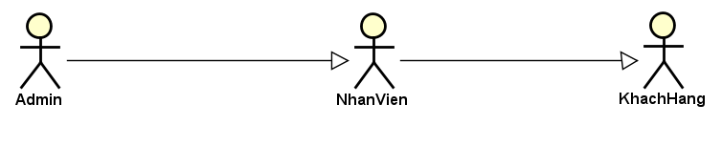
* Mỗi actor sau khi đăng nhập và hệ thống có thể thực hiện các chức năng khác nhau tương ứng với quyền hạn đăng nhập:
* Admin là người có quyền cao nhất trong hệ thống, sau khi đăng nhập vào hệ thống admin có thể thêm, xóa, sửa thông tin các account khác

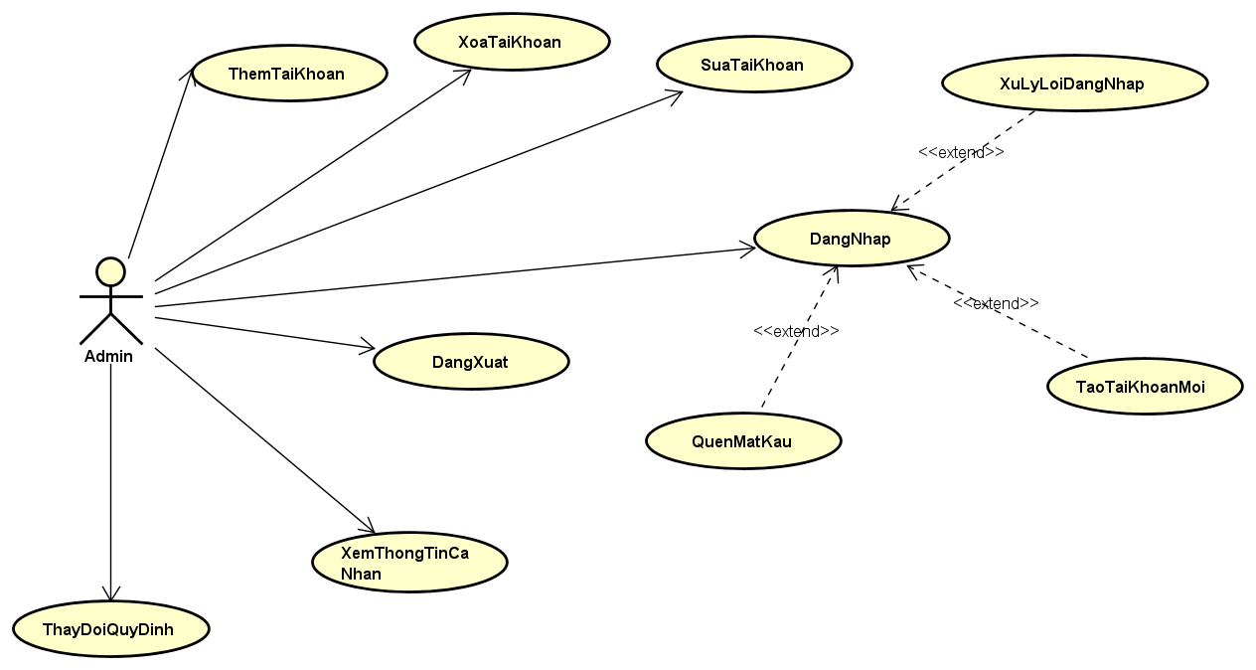

* Nhân viên được xem như người quản lý nhà sách và có thể thưc hiện các chức năng như quản lý sách, lập báo cáo, quản lý phiếu thu, quản lý hóa đơn

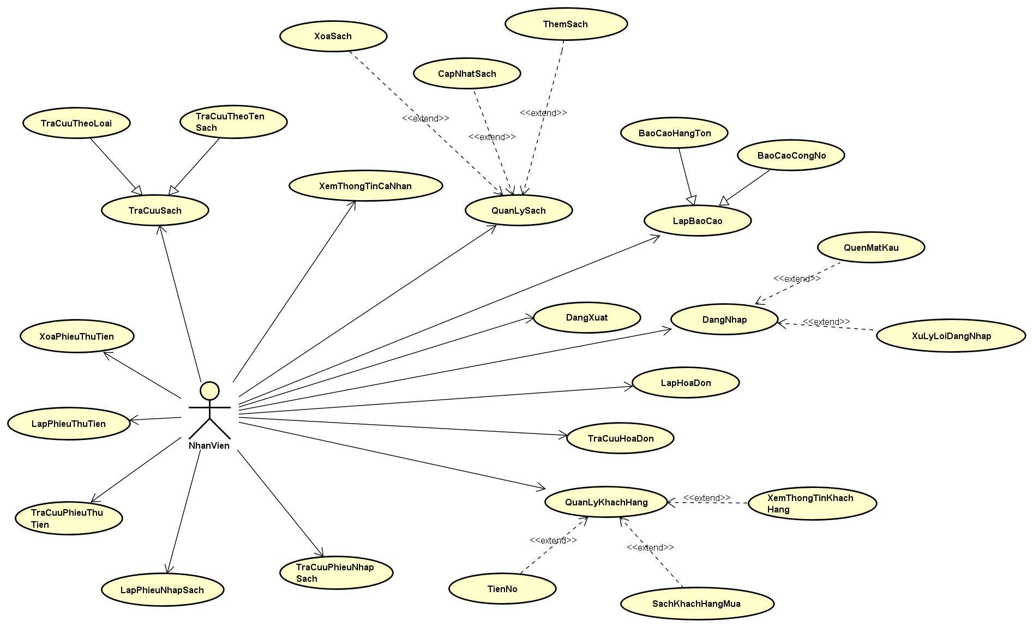

* Khách hàng có thể tra cứu sách hiện có trong hệ thống nhà sách, hoặc đăng nhập để làm thành viên nhà sách

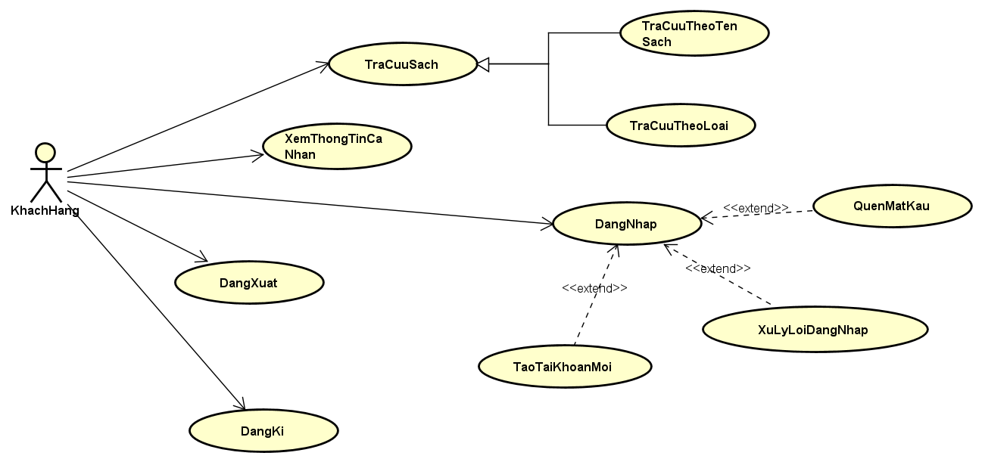

# **CHƯƠNG 2: ĐẶC TẢ USECASE CHÍNH**

## **UseCase DangNhap**

|  |  |
| --- | --- |
| Tên usecase | DangNhap |
| Mô tả | Usecase này cho phép người dùng đăng nhập vào hệ thống |
| Actor chính | admin, nhân viên, khách hàng |
| Actor phụ |  |
| Tiền điều kiện | * Tài khoản người dùng đã được tạo sẵn * Tài khoản người dùng đã được phân quyền |
| Hậu điều kiện |  |
| Luồng hoạt động | 1. Tại giao hiện Click vào button Login. 2. Hệ thống đưa ra form Login để người dùng nhập email và password. 3. Người dùng nhập email và password. 4. Hệ thống kiểm tra email và password.    1. Nếu email và password hợp lệ, hệ thống dựa trên thông tin đăng nhập sẽ đồng thời phân quyền theo loại tài khoản.    2. Nếu email và password không hợp lệ, hệ thống sẽ thông báo cho người dùng và yêu cầu đăng nhập lại. 5. Kết thúc usecase đăng nhập. 6. Hệ thống ghi nhận thông tin đăng nhập nếu usecase thực hiện thành công. |
| Luồng thay thế |  |
| Luồng ngoại lệ | * Hệ thống xác nhận đăng nhập không thành công và đưa ra thông báo, lặp lại bước 3,4. * Người dùng chọn quên mật khẩu hoặc tạo tài khoản mới |

## **UseCase DangXuat**

|  |  |
| --- | --- |
| Tên usecase | DangXuat |
| Mô tả | Usecase này cho phép người dùng đăng xuất ra khỏi hệ thống khi hết phiên làm việc |
| Actor chính | Admin, Nhân viên, Khách hàng |
| Actor phụ |  |
| Tiền điều kiện | Người dùng đã đăng nhập vào hệ thống |
| Hậu điều kiện | Hệ thống trở về màn hình chính |
| Luồng hoạt động | 1. Click vào button Logout. 2. Hệ thống hiển thị yêu cầu xác nhận đăng xuất từ actor. 3. Actor xác nhận đăng xuất. 4. Hệ thống đăng xuất tài khoản actor khỏi hệ thống. Nếu actor không xác nhận đăng xuất thì hệ thống sẽ giữ nguyên trang mà actor đó đang đứng. 5. Kết thúc usecase đăng xuất. 6. Hệ thống ghi nhận thông tin đăng xuất nếu usecase thực hiện thành công. |
| Luồng thay thế | Hệ thống quay lại màn hình chính |
| Luồng ngoại lệ |  |

## **UseCase TaoTaiKhoanMoi**

|  |  |
| --- | --- |
| Tên usecase | TaoTaiKhoanMoi |
| Mô tả | Usecase này cho phép người dùng đăng kí tài khoản mới. |
| Actor chính | Khách hàng |
| Actor phụ |  |
| Tiền điều kiện | Người dùng chưa có tài khoản, hoặc đã có tài khoản và muốn tạo thêm tài khoản mới. |
| Hậu điều kiện |  |
| Luồng hoạt động | 1. Click vào button Regist(Đăng Kí). 2. Hệ thống đưa ra form Regist để khách hàng nhập email, password và các thông tin cá nhân khác (firstname, lastname, phone, address, …) 3. Hệ thống kiểm tra xem email đã tồn tại hay không.    1. Nếu email tồn tại trong cơ sở dữ liệu, thì hệ thống đưa ra yêu cầu nhập lại email.    2. Nếu email không tồn tại trong cơ sở dữ liệu, thì hệ thống ghi nhận thông tin đăng kí thành công và hệ thống đưa ra thông báo kết quả đăng kí thành công cho khách hàng. 4. Kết thúc usecase tạo tài khoản mới. 5. Hệ thống ghi nhận thông tin tạo tài khoản mới nếu usecase thành công |
| Luồng thay thế | Hệ thống quay lại màn hình chính |
| Luồng ngoại lệ |  |

## **UseCase QuanLySach**

|  |  |
| --- | --- |
| Tên usecase | QuanLySach |
| Mô tả | Usecase này cho phép nhân viên xem các số lượng sách hiện có trong hệ thống và thực hiện các chức năng thêm sách mới, cập nhật thông tin sách, xóa sách bị hư hỏng |
| Actor chính | Admin, Nhân viên |
| Actor phụ |  |
| Tiền điều kiện | Người dùng đã đăng nhập vào hệ thống |
| Hậu điều kiện | Hệ thống sẽ cập nhật lại thông tin sách, số lượng sách |
| Luồng hoạt động | 1. Nhân viên hoặc Admin chọn chức năng thêm, cập nhật hay xóa sách. 2. Hệ thống đưa ra form để thêm sách, cập nhật thông tin sách hay xóa sách 3. Nhân viên chọn chức năng:    1. Thêm sách:       1. Nhân viên nhập thông tin sách cần thêm (mã sách, tên sách, giá, số lượng,….)       2. Hệ thống kiểm tra sách đã tồn tại hay chưa. (kiểm tra theo mã sách)       3. Nhân viên nhấn lưu lại thông tin sách đó.    2. Cập nhật sách:       1. Nhân viên chọn mã sách cần cập nhật.       2. Hệ thống kiểm tra sách có tồn tại không. (kiểm tra theo mã sách).          1. Nếu không tồn tại, hệ thống đưa ra yêu cầu nhập lại mã sách.          2. Nếu tồn tại. Nhân viên tiến hành nhập thông tin sách cần cập nhật vào hệ thống. (số lượng, giá,..)       3. Nhân viên nhấn lưu lại thay đổi.    3. Xóa sách:       1. Nhân viên chọn mã sách cần xóa.       2. Hệ thống sẽ tiến hành kiểm tra xem sách đó có tồn tại hay không.          1. Nếu không tồn tại, hệ thống đưa ra yêu cầu nhập lại mã sách.          2. Nếu tồn tại, hệ thống hiển thị yêu cầu xác nhận xóa sách từ nhân viên. Nhân viên xác nhận hành động xóa sách.       3. Nhân viên nhấn lưu lại. 4. Kết thúc use case quản lý sách. 5. Hệ thống lưu lại thông tin nếu use case thành công. |
| Luồng thay thế | Hệ thống lưu lại những thay đổi của nhân viên  Nhân viên có thể thực hiện lại bước 1 - 3 |
| Luồng ngoại lệ | Đưa ra thông báo thực thi không được  Nhân viên có thể thực hiện lại bước 1 - 3 |

## **UseCase LapPhieuNhapSach**

|  |  |
| --- | --- |
| Tên usecase | LapPhieuNhapSach |
| Mô tả | Usecase này cho phép nhân viên lập phiếu nhập sách. |
| Actor chính | Nhân viên |
| Actor phụ |  |
| Tiền điều kiện | Nhân viên đã đăng nhập vào hệ thống |
| Hậu điều kiện | Hệ thống sẽ cập nhật lại thông tin phiếu nhập sách, số lượng phiếu nhập sách. |
| Luồng hoạt động | * 1. Nhân viên chọn chức năng lập phiếu nhập sách.   2. Hệ thống đưa ra form phiếu nhập sách để nhân viên nhập thông tin vào.   3. Nhân viên nhập thông tin vào phiếu nhập sách. (thông tin bao gồm: mã phiếu nhập sách, mã sách, tên sách, thể loại, tác giả, số lượng, giá,…).   4. Hệ thống sẽ tạo ra phiếu nhập sách tương ứng với thông tin mà nhân viên đã nhập và hiện ra cho nhân viên xem.   5. Nhân viên nhấn lưu lại phiếu lập sách đó.   6. Hệ thống sẽ lưu phiếu nhập sách.   7. Kết thúc use case lập phiếu nhập sách.   8. Lưu thông tin phiếu nhập sách vào hệ thống nếu use case thực hiện thành công. |
| Luồng thay thế | Hệ thống lưu lại những thay đổi của nhân viên  Nhân viên có thể thực hiện lại bước 1 - 8 |
| Luồng ngoại lệ | Đưa ra thông báo thực thi không được  Nhân viên có thể thực hiện lại bước 1 - 8 |

## **UseCase TraCuuPhieuNhapSach**

|  |  |
| --- | --- |
| Tên usecase | TraCuuPhieuNhapSach |
| Mô tả | Usecase này cho phép nhân viên lấy thông tin của phiếu nhập sách |
| Actor chính | Nhân viên |
| Actor phụ |  |
| Tiền điều kiện | Nhân viên đã đăng nhập vào hệ thống |
| Hậu điều kiện | Hệ thống sẽ tìm kiếm thông tin phiếu nhập sách của nhân viên và trả về kết quả. |
| Luồng hoạt động | * 1. Nhân viên chọn chức năng tra cứu phiếu nhập sách.   2. Hệ thống đưa ra form tra cứu phiếu nhập sách để nhân viên nhập thông tin tra cứu vào.   3. Nhân viên nhập thông tin của phiếu nhập sách cần tra cứu vào.(nhập mã phiếu nhập sách)   4. Hệ thống sẽ hiện ra thông tin của phiếu nhập sách.   5. Kết thúc use case tra cứu phiếu nhập sách. |
| Luồng thay thế | Hệ thống lưu lại những thay đổi của nhân viên  Nhân viên có thể thực hiện lại bước 1 - 5 |
| Luồng ngoại lệ | Đưa ra thông báo thực thi không được  Nhân viên có thể thực hiện lại bước 1 - 5 |

## **UseCase LapHoaDon**

|  |  |
| --- | --- |
| Tên usecase | LapHoaDon |
| Mô tả | Usecase này cho phép nhân viên lập hóa đơn khi bán sách. |
| Actor chính | Nhân viên |
| Actor phụ |  |
| Tiền điều kiện | Nhân viên đã đăng nhập vào hệ thống.  Khách hàng có mua hàng trong nhà sách và có nhu cầu tính tiền.  Các mã sách, đơn giá đã được cập nhật vào hệ thống |
| Hậu điều kiện | Hệ thống sẽ đưa ra hóa đơn tưng ứng với yêu cầu tính tiền của khách hàng. |
| Luồng hoạt động | * 1. Nhân viên chọn chức năng lập hóa đơn.   2. Hệ thống đưa ra form lập hóa đơn để nhân viên nhập thông tin của hóa đơn vào.   3. Nhân viên nhập thông tin của hóa đơn vào.(thông tin bao gồm: mã hóa đơn, mã sách, mã khách hàng, tên khách hàng, thể loại, số lượng, đơn giá,…).   4. Hệ thống sẽ tự động tính tổng số tiền khách hàng phải trả dựa trên đơn giá của sách, số lượng sách khách hàng đã mua.   5. Nhân viên in hóa đơn cho khách hàng.   6. Kết thúc use case lập hóa đơn.   7. Lưu thông tin hóa đơn vào hệ thống nếu use case thực hiện thành công. |
| Luồng thay thế | Hệ thống lưu lại những thay đổi của nhân viên  Nhân viên có thể thực hiện lại bước 1 - 7 |
| Luồng ngoại lệ | Đưa ra thông báo thực thi không được  Nhân viên có thể thực hiện lại bước 1 - 7 |

## **UseCase TraCuuHoaDon**

|  |  |
| --- | --- |
| Tên usecase | TraCuuHoaDon |
| Mô tả | Usecase này cho phép nhân viên lấy thông tin của các hóa đơn. |
| Actor chính | Nhân viên |
| Actor phụ |  |
| Tiền điều kiện | Nhân viên đã đăng nhập vào hệ thống. |
| Hậu điều kiện | Hệ thống sẽ tìm kiếm thông tin hóa đơn đã lập và trả về kết quả. |
| Luồng hoạt động | * 1. Nhân viên chọn chức năng tra hóa đơn.   2. Hệ thống đưa ra form tra cứu để nhân viên nhập thông tin tra cứu vào.   3. Nhân viên nhập mã hóa đơn cần tra cứu vào.   4. Hệ thống sẽ hiện ra thông tin của hóa đơn dựa theo mã hóa đơn mà nhân viên đã nhập vào.   5. Kết thúc use case tra cứu hóa đơn. |
| Luồng thay thế | Nhân viên nhập sai thông tin hóa đơn cần tra cứu. Nhân viên thực hiện lại bước 3-5 |
| Luồng ngoại lệ | Đưa ra thông báo thực thi không không được  Nhân viên có thể thực hiện lại bước 1 - 5 |

## **UseCase TraCuuSach**

|  |  |
| --- | --- |
| Tên usecase | TraCuuSach |
| Mô tả | Usecase này cho phép nhân viên lấy thông tin sách |
| Actor chính | Nhân viên, Khách Hàng |
| Actor phụ |  |
| Tiền điều kiện | Nhân viên đã đăng nhập vào hệ thống.  Khách hàng có thể không đăng nhập. |
| Hậu điều kiện | Hệ thống sẽ tìm kiếm thông tin sách và trả về kết quả. |
| Luồng hoạt động | 1. Nhân viên chọn chức năng tra cứu sách. 2. Hệ thống đưa ra form tra cứu để nhân viên nhập thông tin tra cứu vào. 3. Nhân viên nhập thông tin của sách cần tra cứu vào. 4. Hệ thống sẽ hiện ra thông tin của sách. 5. Kết thúc use case tra cứu sách. |
| Luồng thay thế | Nhân viên hoặc khách hàng nhập sai thông tin sách cần tra cứu. Nhân viên hoặc khách hàng thực hiện lại bước 3-5 |
| Luồng ngoại lệ | Đưa ra thông báo thực thi không không được  Nhân viên có thể thực hiện lại bước 1 - 5 |

## **UseCase LapPhieuThuTien**

|  |  |
| --- | --- |
| Tên usecase | LapPhieuThuTien |
| Mô tả | Usecase này cho phép nhân viên lập phiếu thu tiền khi thu tiền của khách hàng đã nợ nợ nhà sách |
| Actor chính | Nhân viên |
| Actor phụ |  |
| Tiền điều kiện | Nhân viên đã đăng nhập vào hệ thống.  Khách hàng có nợ tiền trong nhà sách và có nhu cầu tính tiền. |
| Hậu điều kiện | Hệ thống sẽ cập nhật lại thông tin phiếu thu tiền, số lượng phiếu thu tiền. |
| Luồng hoạt động | * 1. Nhân viên chọn chức năng lập phiếu thu tiền.   2. Hệ thống đưa ra form lập phiếu thu tiền để nhân viên nhập thông tin của phiếu thu vào.   3. Nhân viên nhập thông tin của phiếu thu vào.(thông tin bao gồm: mã khách hàng, tên khách hàng, ngày thu tiền, số tiền thu, …)   4. Hệ thống sẽ tạo ra phiếu thu tiền tương ứng với thông tin mà nhân viên đã nhập và hiện ra cho nhân viên xem.   5. Nhân viên nhấn lưu lại phiếu thu tiền đó.   6. Kết thúc use case lập phiếu thu tiền.   7. Lưu thông tin phiếu thu tiền vào hệ thống nếu use case thực hiện thành công. |
| Luồng thay thế | Nhân viên nhập sai thông tin của phiếu thu tiền  Nhân viên có thể thực hiện lại bước 3 - 7 |
| Luồng ngoại lệ | Đưa ra thông báo thực thi không không được  Nhân viên có thể thực hiện lại bước 1 - 7 |

## **UseCase TraCuuPhieuThuTien**

|  |  |
| --- | --- |
| Tên usecase | TraCuuPhieuThuTien |
| Mô tả | Usecase này cho phép nhân viên lấy thông tin của phiếu phiếu thu tiền. |
| Actor chính | Nhân viên |
| Actor phụ |  |
| Tiền điều kiện | Nhân viên đã đăng nhập vào hệ thống |
| Hậu điều kiện | Hệ thống sẽ tìm kiếm thông tin phiếu thu tiền của khách hàng và trả về kết quả. |
| Luồng hoạt động | * 1. Nhân viên chọn chức năng tra cứu phiếu thu tiền.   2. Hệ thống đưa ra form tra cứu phiếu thu tiền để nhân viên nhập thông tin tra cứu vào.   3. Nhân viên nhập thông tin của phiếu thu tiền cần tra cứu vào.(nhập mã phiếu thu tiền).   4. Hệ thống tiến hành liểm tra xem mã phiếu thu tiền mà nhân viên nhập vào có tồn tại hay không.   5. Nếu mã thu tiền không tồn tại, hệ thống yêu cầu nhân viên nhập lại mã phiếu thu tiền.   6. Nếu mã thu tiền tồn tại, hệ thống sẽ hiện ra thông tin của phiếu thu tiền.   7. Kết thúc use case lập phiếu thu tiền. |
| Luồng thay thế | Nhân viên nhập sai thông tin phiếu thu tiền cần tra cứu. Nhân viên thực hiện lại bước 3-5 |
| Luồng ngoại lệ | Đưa ra thông báo thực thi không không được  Nhân viên có thể thực hiện lại bước 1 - 5 |

## **UseCase XoaPhieuThuTien**

|  |  |
| --- | --- |
| Tên usecase | XoaPhieuThuTien |
| Mô tả | Usecase này cho phép nhân viên xóa thông tin của phiếu phiếu thu tiền. |
| Actor chính | Nhân viên |
| Actor phụ |  |
| Tiền điều kiện | Nhân viên đã đăng nhập vào hệ thống |
| Hậu điều kiện | Hệ thống sẽ xóa thông tin của phiếu thu tiền dựa theo mã phiếu thu tiền mà nhân viên đã nhập vào hệ thống và đưa ra kết quả. |
| Luồng hoạt động | * 1. Nhân viên chọn chức năng xóa phiếu thu tiền.   2. Hệ thống đưa ra form xóa phiếu thu tiền để nhân viên nhập thông tin tra cứu vào.   3. Nhân viên nhập thông tin của phiếu thu tiền cần xóa vào.(nhập mã phiếu thu tiền).   4. Hệ thống tiến hành kiểm tra xem mã phiếu thu tiền có tồn tại hay không:   5. Nếu mã phiếu thu tiền không tồn tại, hệ thống yêu cầu nhân viên nhập lại mã phiếu thu tiền.   6. Nếu mã phiếu thu tiền tồn tại. Hệ thống sẽ đưa ra yêu cầu xác nhận xóa phiếu thu tiền. Nhân viên xác nhận xóa phiếu thu tiền.   7. Kết thúc use case lập phiếu thu tiền.   8. Lưu thông tin vào hệ thống nếu use case thực hiện thành công. |
| Luồng thay thế | Nhân viên nhập sai thông tin phiếu thu tiền cần tra cứu. Nhân viên thực hiện lại bước 3-4 |
| Luồng ngoại lệ | Đưa ra thông báo thực thi không không được  Nhân viên có thể thực hiện lại bước 1 - 5 |

## **UseCase LapBaoCaoThang**

|  |  |
| --- | --- |
| Tên usecase | LapBaoCao |
| Mô tả | Usecase này cho phép nhân viên lấy thông tin của phiếu phiếu thu tiền. |
| Actor chính | Nhân viên |
| Actor phụ |  |
| Tiền điều kiện | Nhân viên đã đăng nhập vào hệ thống |
| Hậu điều kiện | Hệ thống sẽ đưa ra hóa đơn tưng ứng với yêu cầu lập báo cáo của nhân viên. |
| Luồng hoạt động | * 1. Nhân viên chọn chức năng lập báo cáo tháng:   2. Hệ thống sẽ hiện ra form chọn chức năng lập báo cáo.   3. Nhân viên chọn chức năng lập báo cáo:   4. Chức năng lập báo cáo hàng tồn:      1. Hệ thống đưa ra form lập báo cáo tháng theo hàng tồn để nhập viên nhập thông tin vào.      2. Nhân viên nhập thông tin vào.(mã báo cáo, mã sách, tồn đầu, phát sinh, tồn cuối,…)      3. Hệ thông sẽ hiện ra thông tin của báo cáo cho nhân viên xem.      4. Nhân viên nhấn lưu báo cáo.   5. Chức năng lập báo cáo theo công nợ:      1. Hệ thống đưa ra form lập báo cáo tháng theo hàng tồn để nhập viên nhập thông tin vào.      2. Nhân viên nhập thông tin vào.(mã báo cáo, mã khách hàng, nợ đầu, phát sinh, nợ cuối,…)      3. Hệ thông sẽ hiện ra thông tin của báo cáo cho nhân viên xem.      4. Nhân viên nhấn lưu báo cáo.  1. Kết thúc use case lập báo cáo. 2. Lưu thông tin của báo cáo vào hệ thống nếu use case thực hiện thành công. |
| Luồng thay thế | Nhân viên nhập sai thông tin cần báo cáo  Nhân viên có thể thực hiện lại bước 3-5 |
| Luồng ngoại lệ | Đưa ra thông báo thực thi không không được  Nhân viên có thể thực hiện lại bước 1 - 5 |

## **UseCase ThayDoiQuyDinh**

|  |  |
| --- | --- |
| Tên usecase | ThayDoiQuyDinh |
| Mô tả | Usecase này cho phép Admin thay đổi các quy định đã đặt ra đối với nhà sách |
| Actor chính | Admin |
| Actor phụ |  |
| Tiền điều kiện | Admin đã đăng nhập vào hệ thống. |
| Hậu điều kiện | Hệ thống sẽ cập nhật các quy định mà admin đã thay đổi |
| Luồng hoạt động | * 1. Admin chọn chức năng thay đổi quy định.   2. Hệ thống đưa ra form thay đổi quy định để admin chọn quy định cần thay đổi.   3. Admin chọn quy định cần thay đổi và nhập thông tin mới của quy định đó vào.   4. Hệ thống sẽ đưa ra thông của quy định mà admin mới nhập vào cho admin xem   5. Admin nhấn lưu lại quy định đó.   6. Kết thúc use case thay đổi quy định.   7. Lưu thông tin của quy định vào hệ thống nếu use case thực hiện thành công. |
| Luồng thay thế | Nhân viên nhập sai thông tin của phiếu thu tiền  Nhân viên có thể thực hiện lại bước 3 - 7 |
| Luồng ngoại lệ | Đưa ra thông báo thực thi không không được  Nhân viên có thể thực hiện lại bước 1 - 7 |

# **CHƯƠNG 3: SEQUENCE DIAGRAM**

## **UseCase Dangnhap**

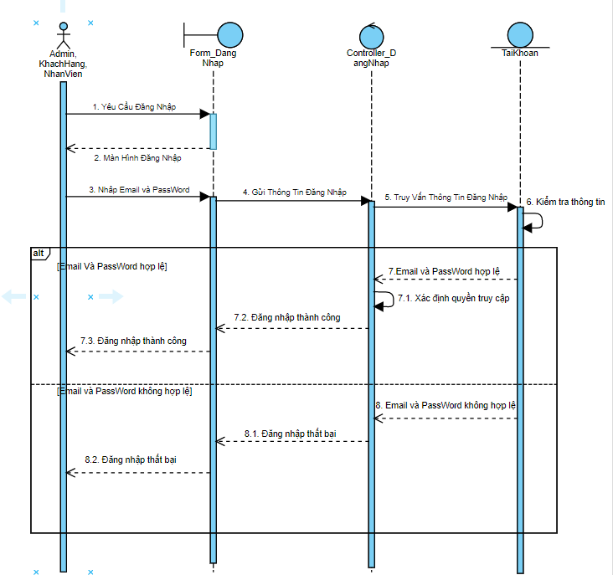

## **UseCase TraCuuSach**

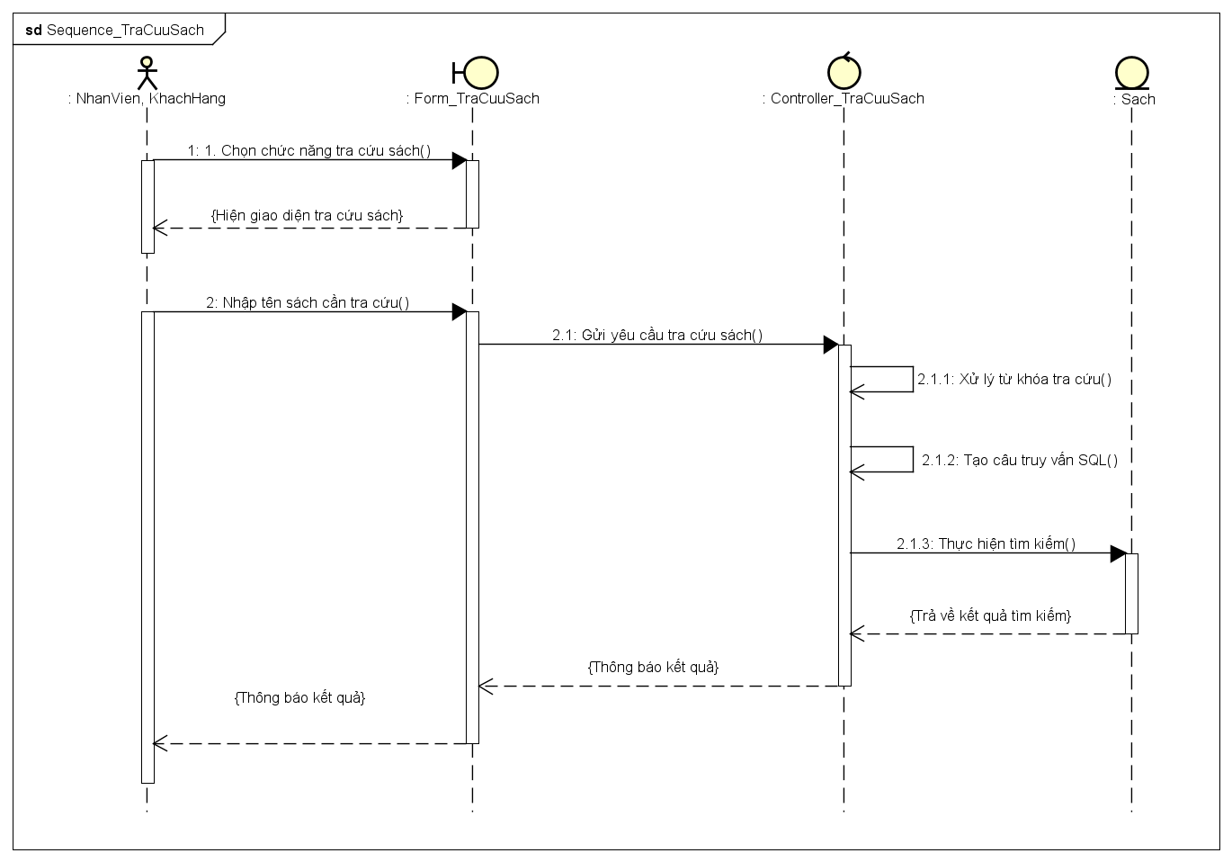

## **UseCase ThayDoiQuyDinh**

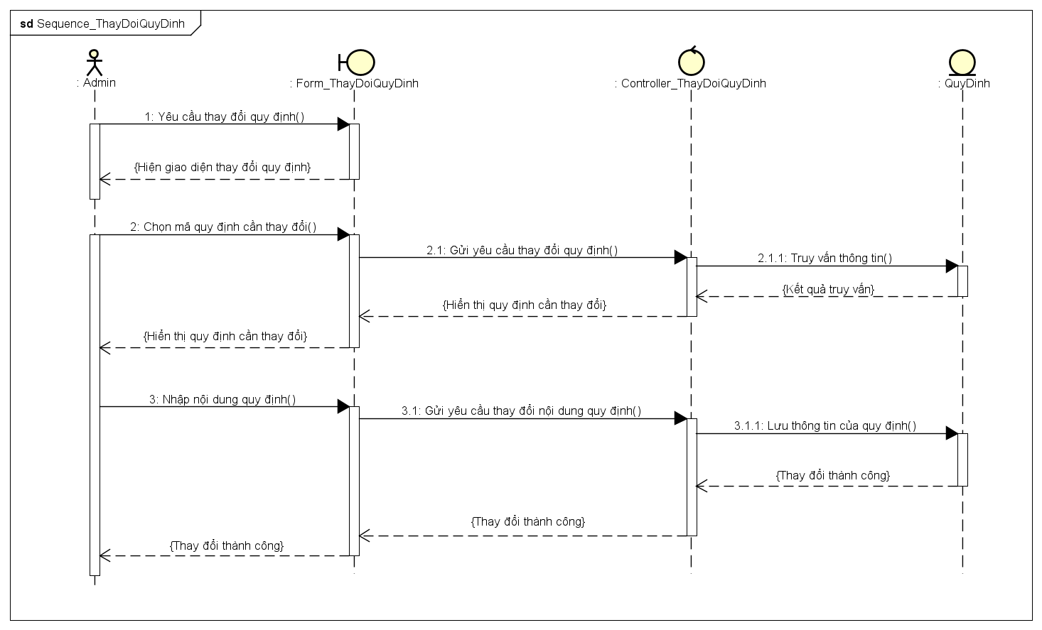

## **UseCase LapPhieuThuTien**

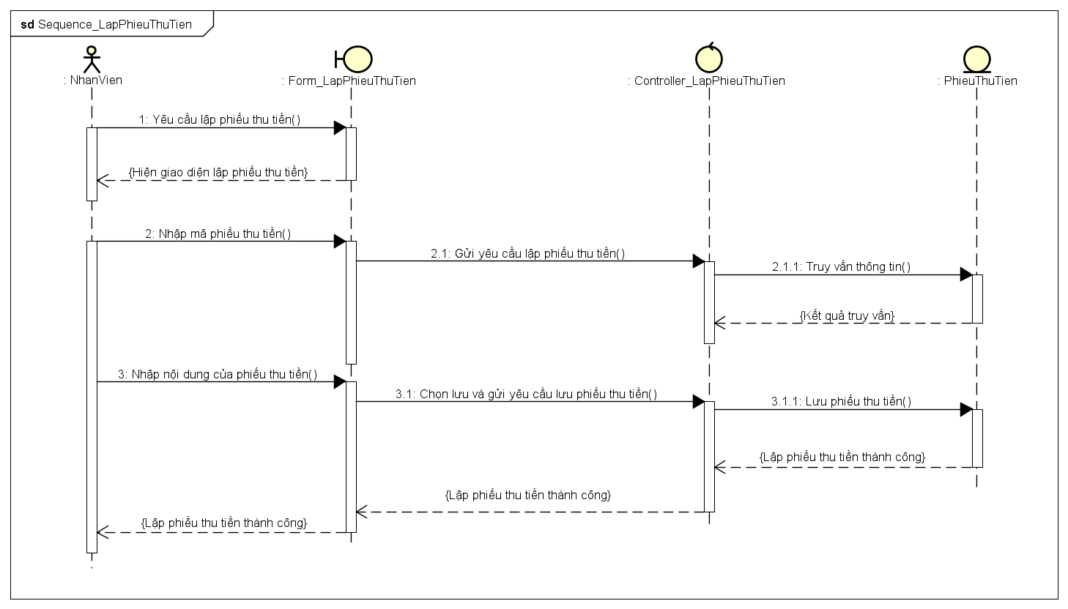

## **UseCase LapHoaDonBanSach**

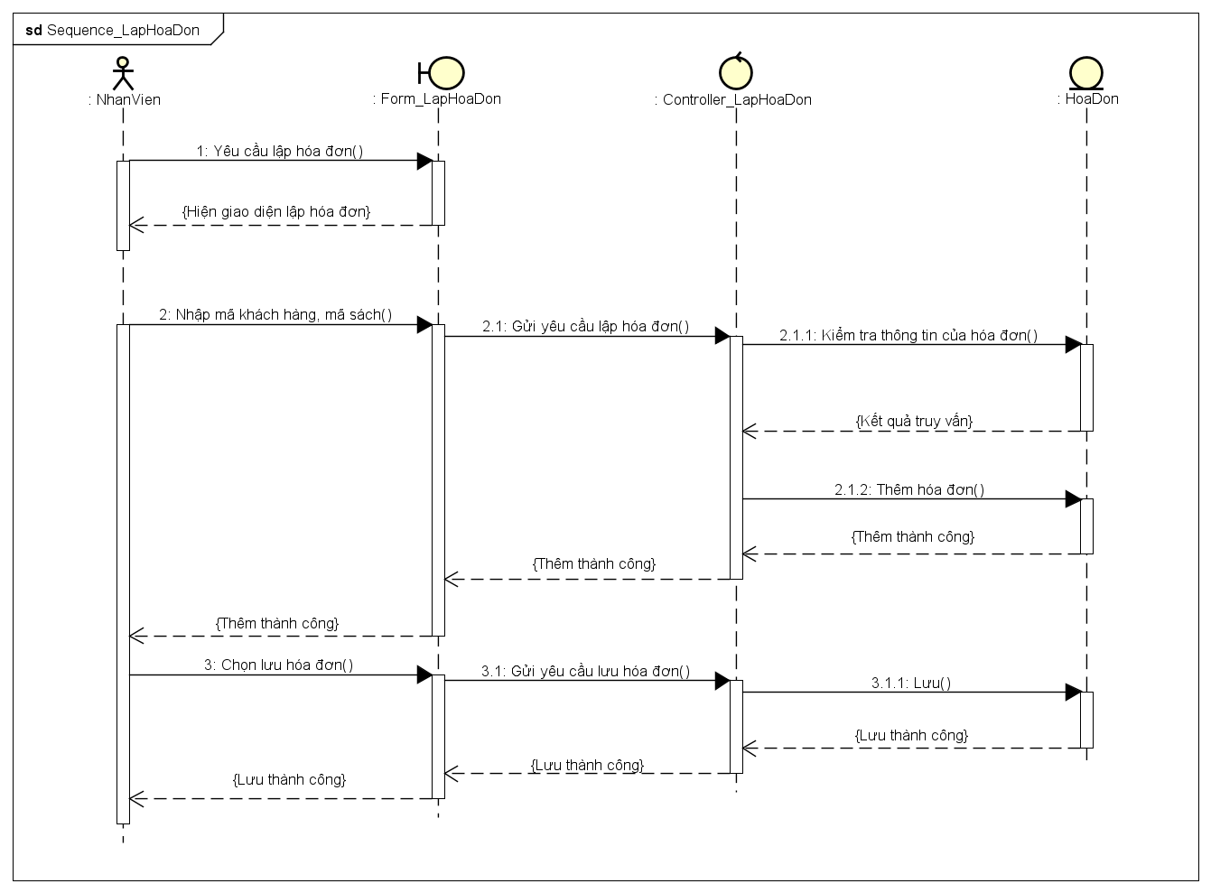

# **CHƯƠNG 4: ACTIVITY DIAGRAM**

## **UseCase DangNhap**

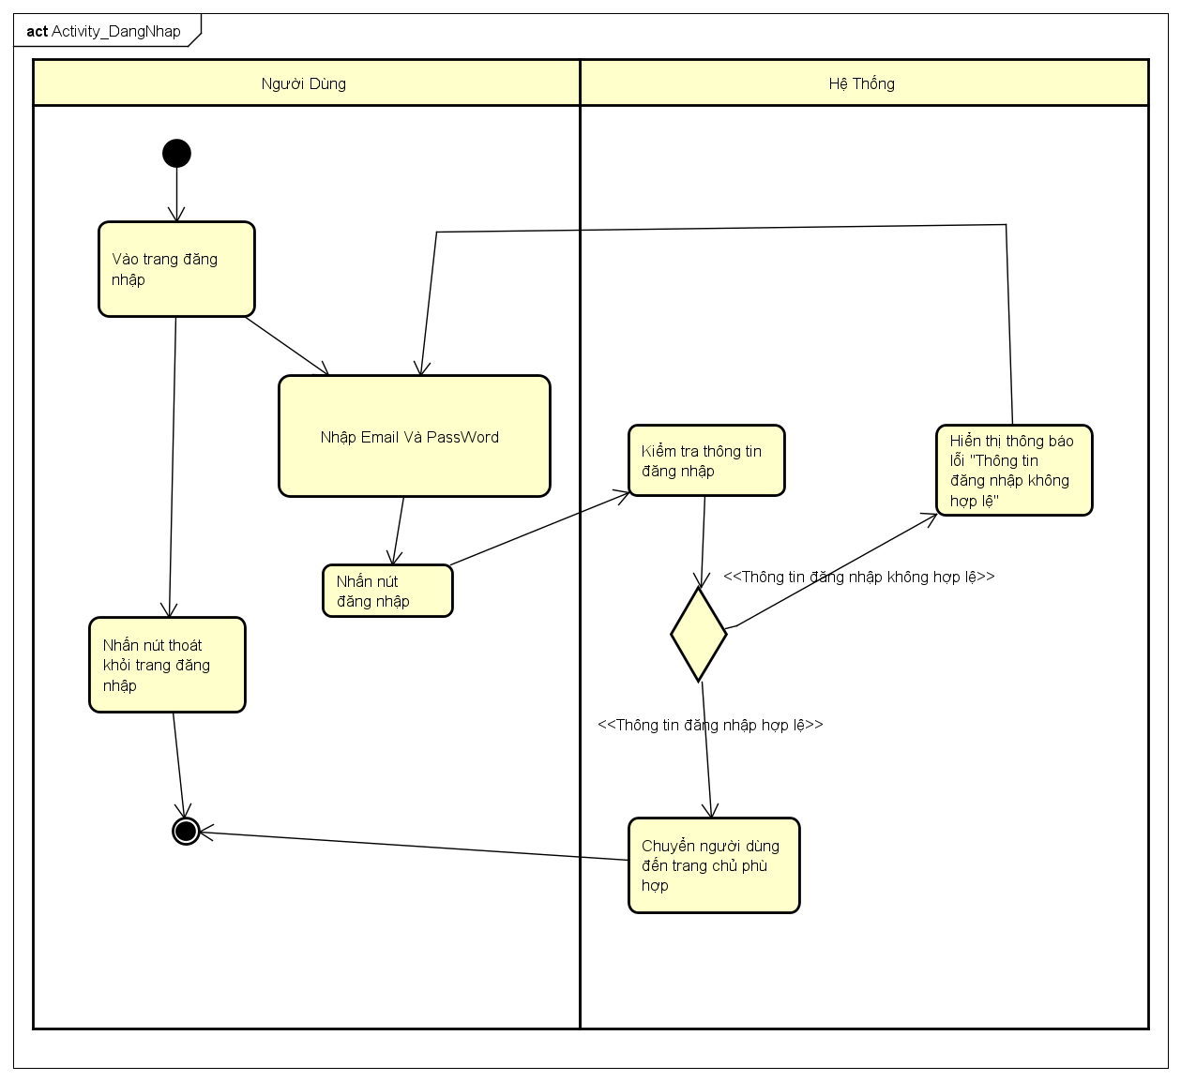

## **UseCase DangXuat**

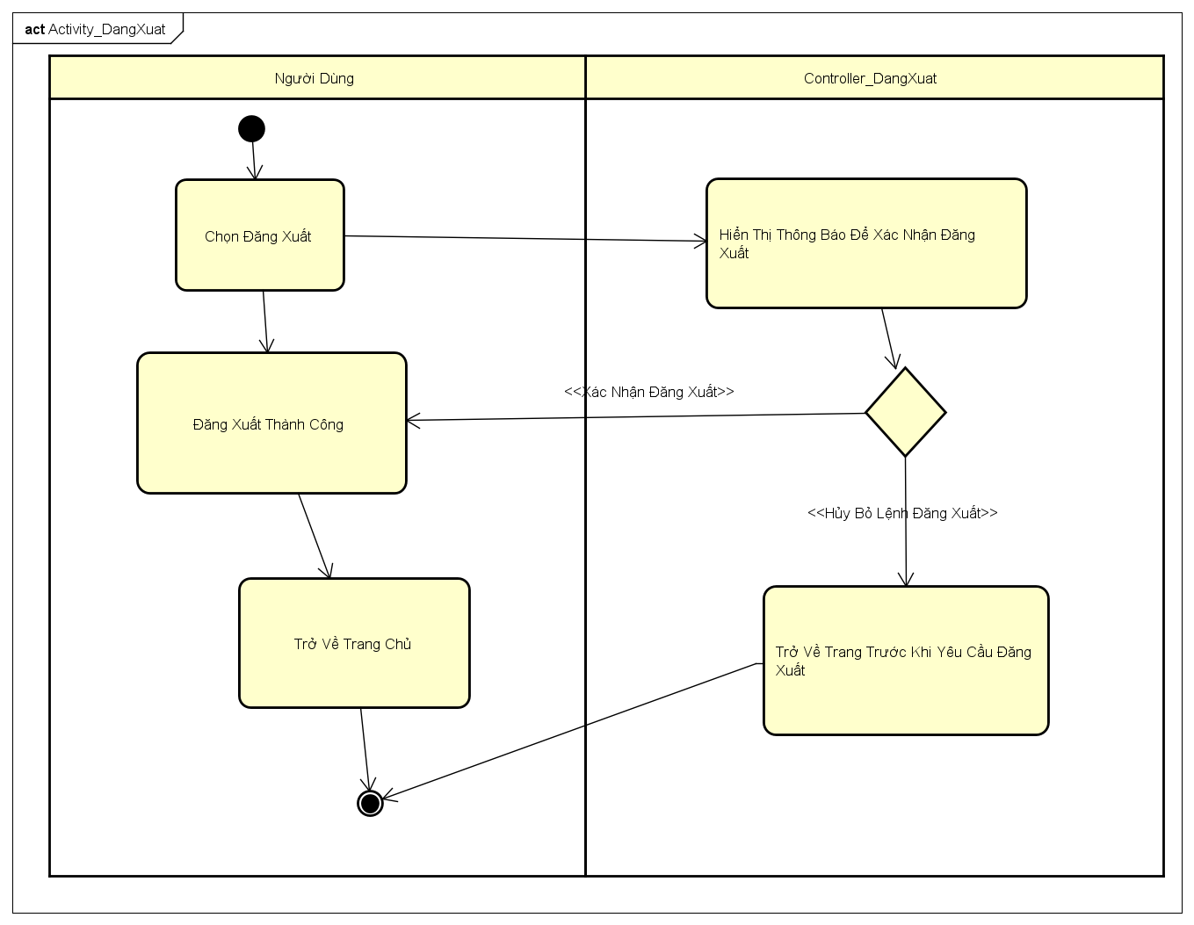

## **UseCase TaoTaiKhoanMoi: (Actor: KhachHang)**

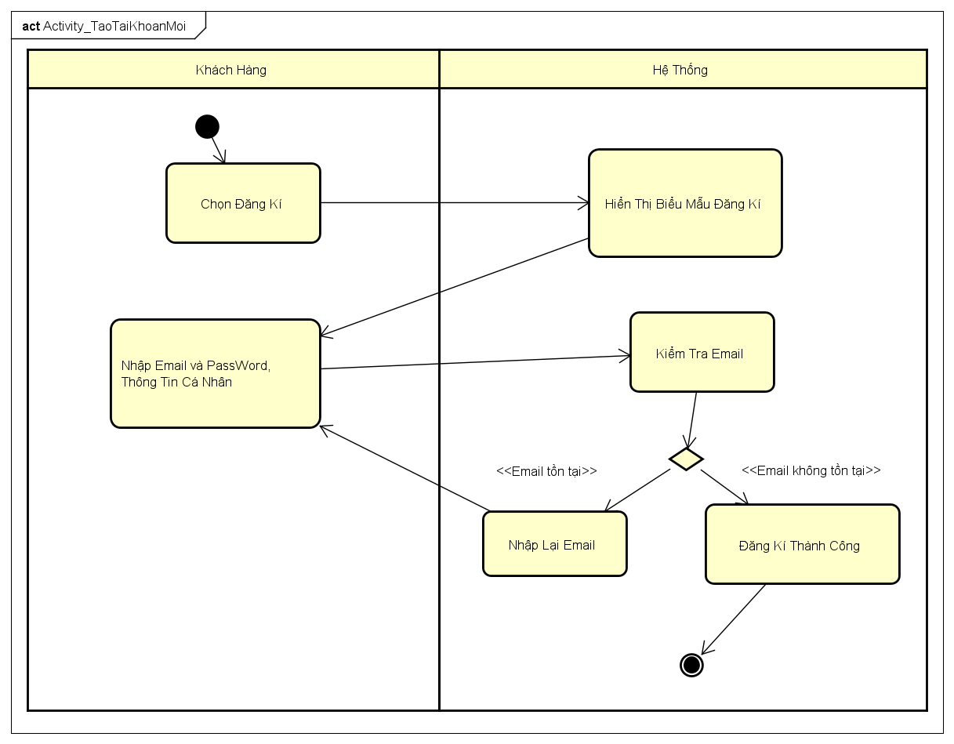

## **UseCase TraCuuSach**

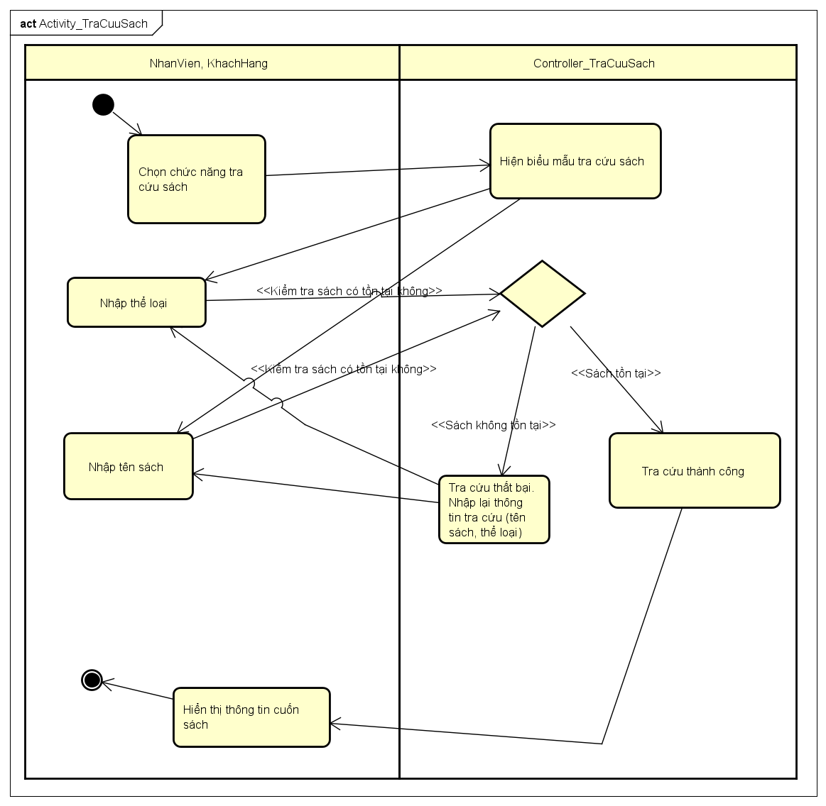

## **UseCase ThayDoiQuyDinh**

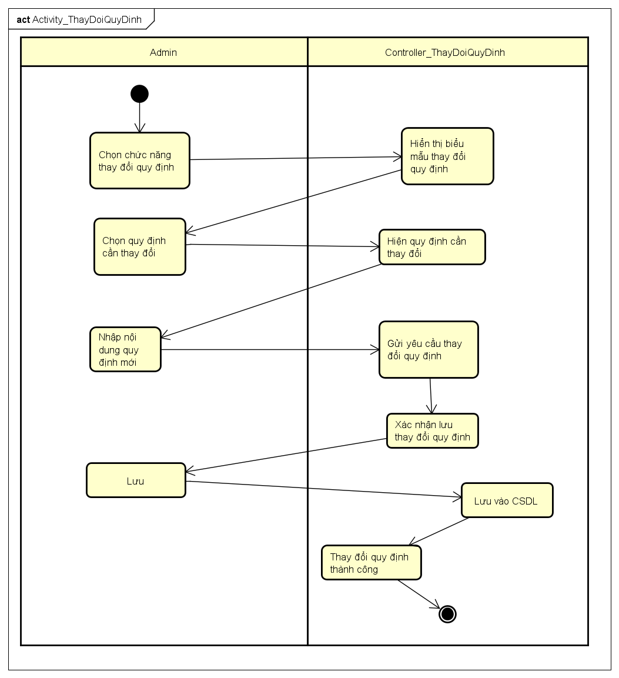

## **UseCase LapPhieuThuTien**

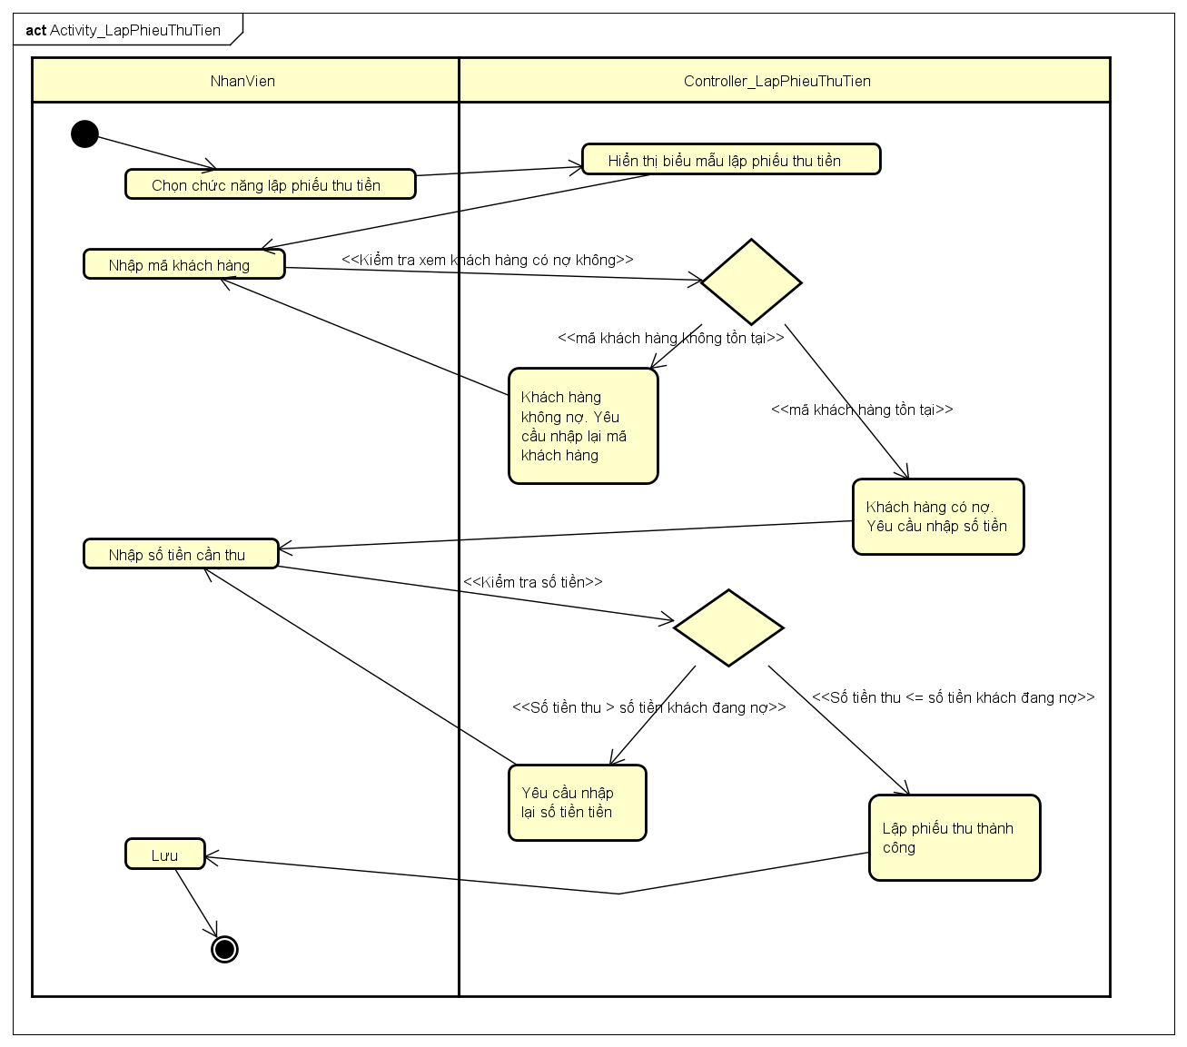

## **UseCase LapHoaDon**

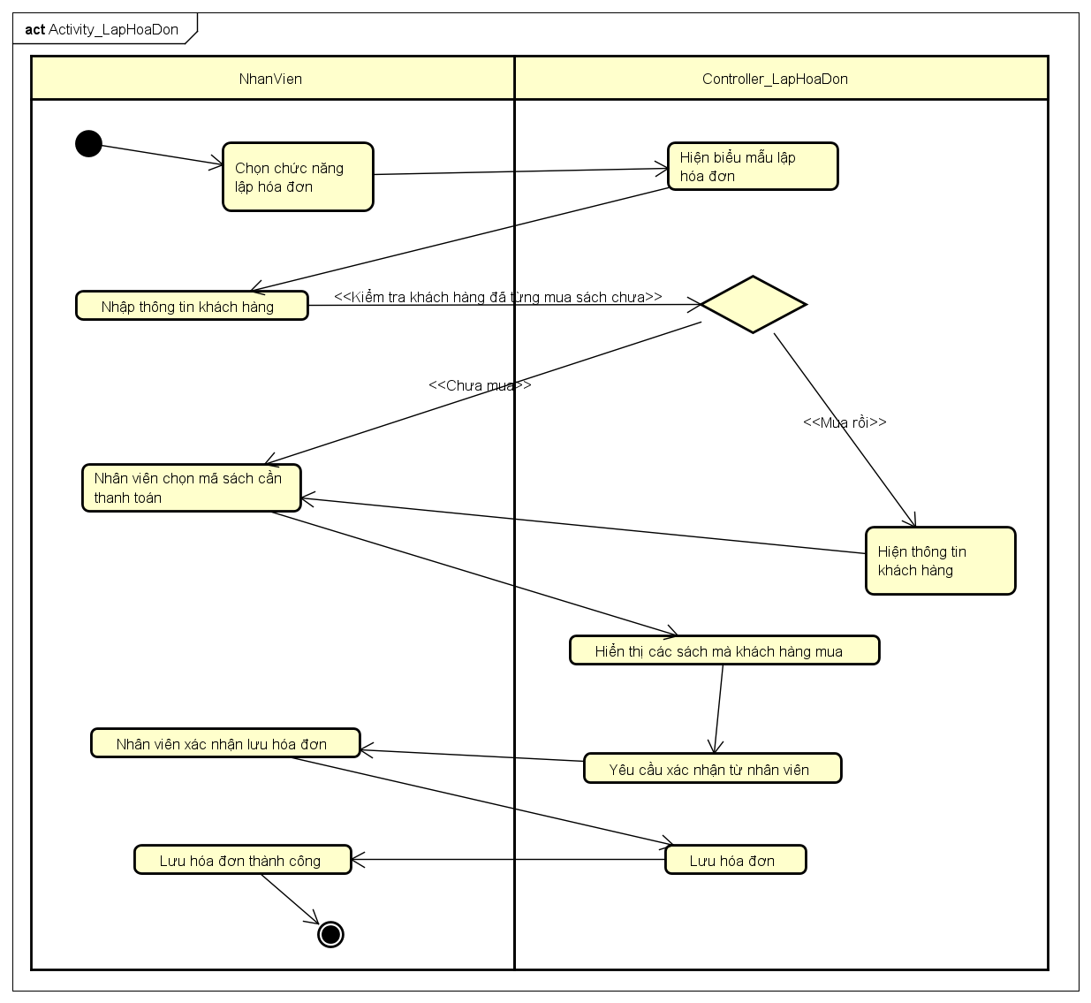

# **CHƯƠNG 5: CLASS DIAGRAM**

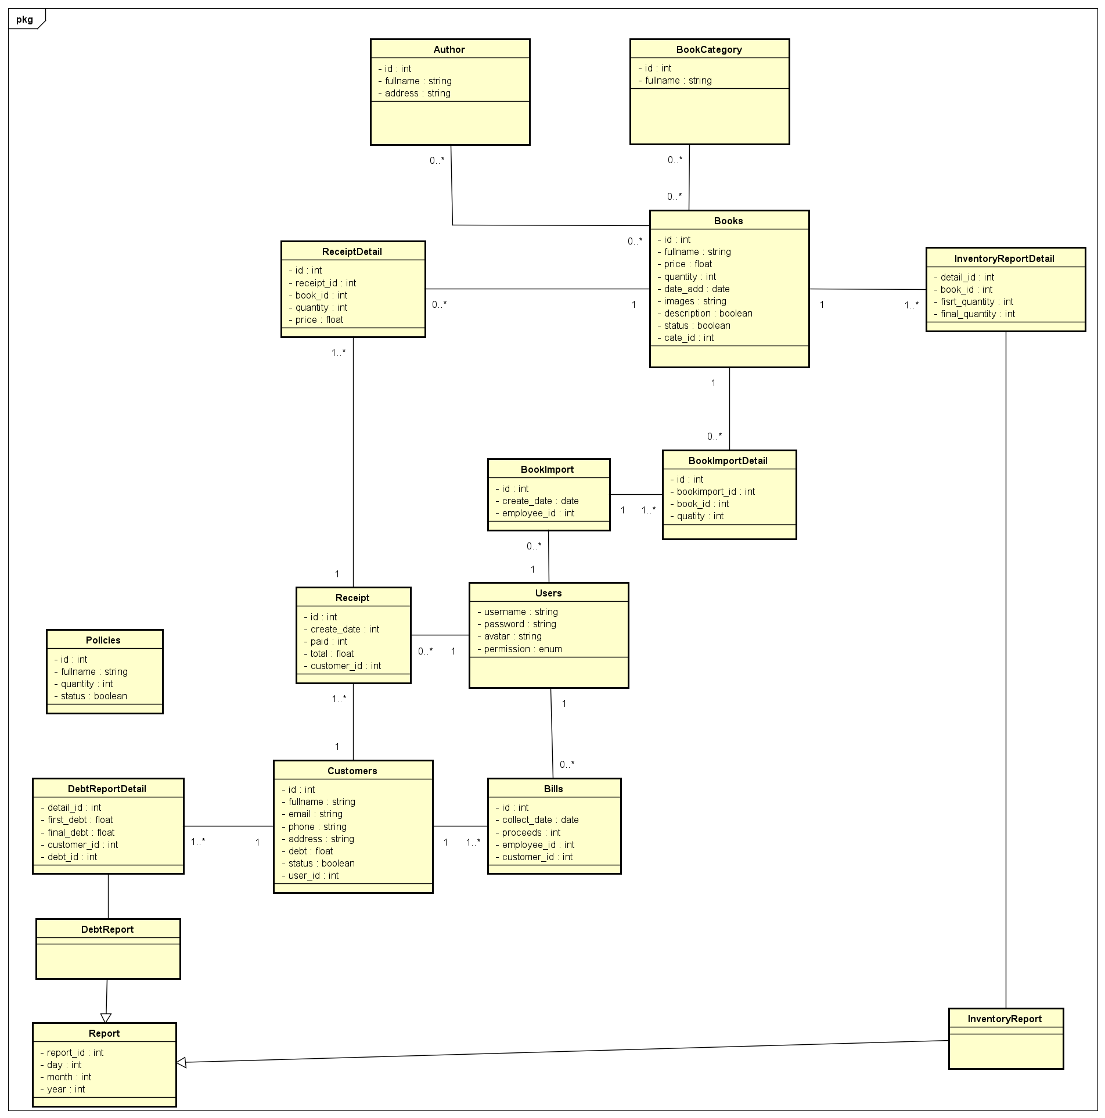

# **CHƯƠNG 6: THIẾT KẾ GIAO DIỆN**

# **CHƯƠNG 7: THIẾT KẾ XỬ LÝ**